**ШИНЖЛЭХ УХААН ТЕХНОЛОГИЙН ИХ СУРГУУЛЬ**

**Мэдээлэл холбооны технологийн сургууль**



**Төслийн тайлан**

**Программчлалын дадлага (**[**F.CSM360**](https://elearn.sict.edu.mn/course/view.php?id=2642)**)**

**2024-2025 оны хичээлийн жилийн хавар**

**Төслийн нэр:** Appointment system **Хичээл заасан багш:** [А.Отгонбаяр](https://elearn.sict.edu.mn/course/view.php?id=2642) **Лабораторийн ажил гүйцэтгэсэн:** Оюутан: Л.Ирмүүн /B232270021/

**2025 он**

Гарчиг

Урьдчилан цаг захиалж үйлчилгээ авах систем. 3

1. Танилцуулга 3

1.1 Зорилго 3

1.2 Системийн гол онцлог 3

1.3 Хэрэглэгчийн шаардлага 3

1.4 Системийн шаардлага 3

2. Кодын дизайн, бүтэц 4

2.1 Классын бүтэц 4

2.2 Классын дизайн 6

3. Үйл явц 7

3.1 Сурсан зүйл 7

3.2 Бэрхшээл ба түүний шийдэл 7

3.3 Ирээдүйн сайжруулалт 7

# Урьдчилан цаг захиалж үйлчилгээ авах систем.

## 1. Танилцуулга

### 1.1 Зорилго

Хэрэглэгч энэхүү системд нэвтрэн орсноор олон талын үйлчилгээнүүдээс өөрт хэрэгтэй гэсэн үйлчилгээгээ сонгон авч, санал болгосон хуваарын дагуу өөрийн хүссэн цагтаа цаг захиалах боломжтой системийг бүтээх.

### 1.2 Системийн гол онцлог

* Санал болгох үйлчилгээнүүд нь ярилцагад орох, уулзалт товлох, хуульчаас зөвөлгөө авах, тодорхой нэг эмчид үзүүлэх, онлайн сургалтанд суух зэрэг зөвхөн хүнтэй харьцдаг хувийн үйлчилгээ үзүүлнэ. Кино театрт суудал захиалах, ресторанд ширээ захиалах гэх мэт үйлчилгээ орохгүй.
* Уулзалт эсвэл цаг захиалахдаа ямар байдлаар (онлайнаар, биечлэн) гэдгийг сонгож болох ба биечлэн уулзах бол үйлчилгээ үзүүлэгч мэргэжилтний компани дээр очно.
* Цаг авах үедээ уулзалт, захиалах цагийн уртийг тохирно.
* Уулзалт, цагаа захиалсны дараа хэрэглэгчээс өөрийн хувийн мэдээлэл (Нэр, имэйл, утас, с) -ийг бөглөхийг шаардана.

### 1.3 Хэрэглэгчийн шаардлага

* Хэрэгтэй үйлчилгээгээ хайж олж авч чаддаг байх
* Үйлчилгээнүүдийг дэлгэрэнгүй мэдээллийг харуулдаг байх
* Сонгосон үйлчилгээг үзүүлэгч мэргэжилтнүүдийн дэлгэрэнгүй мэдээллийг харуулах ба бусдын өгсөн үнэлгээг харьцуулан таалагдсан мэргэжилтнээ сонгодог байх
* Үйлчилгээ үзүүлэгчийг сонгосны дараа аль өдрийн хэдэн цагууд сул байгааг харах
* Өөрч тохирох цагаа захиалах ба үйлчилгээнээс хамаарч үргэлжлэх хугацааг сонгож болдог эсвэл аль хэдийн тохируулагдсан байна
* Захиалгаа цуцлаж болдог байх
* Үйлчилгээ үзүүлсэн мэргэжилтэнд 0-5 хооронд үнэлгээ өгч болдог байх

### 1.4 Системийн шаардлага

* Хэрэглэгчдэд олон үйлчилгээг санал болгоно.
* Мэргэжилтэн ямар нэг компанид ажилладаггүй байж болно.
* Захиалсан цагыг баталгаажуулж хэрэглэгчийг хувийн мэдээллээ бөглөхийг шаардах
* Ямар нэг алдаа, гацалтгүй ажиллах
* Захиалсан цаг нь тухайн үйлчилгээ хэр их төлбөр гарахыг тодорхойлж хэрэглэгчдэд урьдчилан харуулдаг байх

## 2. Кодын дизайн, бүтэц

### 2.1 Классын бүтэц

**1. Person (SuperClass):**

Атрибутууд:

id

name - нэр

phone – утас

email - имэйл

**2. Professional (Үйлчилгээ үзүүлэгч) subClass**:

Атрибутууд:

id – Мэргэжилтний ID

name – Нэр

specialty – Мэргэшил (жишээ нь: "Сэтгэл зүйч")

rating – Үнэлгээ (0-5)

pricePerHour – Цагийн үнэ

**3. Service (Үйлчилгээ):**

Атрибутууд:

id – Үйлчилгээний ID

name – Нэр (жишээ нь: "Сэтгэл зүйн зөвлөгөө")

description – Дэлгэрэнгүй мэдээлэл

professionals – Энэ үйлчилгээг үзүүлдэг мэргэжилтнүүд

defaultDuration – Үндсэн хугацаа (цаг)

функцууд:

addProfessional – үйлчилгээнд мэргэжилтнийг нэмнэ

removeProfessional – үйлчилгээнээс мэргэжилтнийг хасна

isOfferedBy - Энэ үйлчилгээнд тухайн мэргэжилтэн байгааг шалгана

**4. Client (Хэрэглэгч) subClass:**

Атрибутууд:

id – Хэрэглэгчийн ID

name – Нэр

phone – Утас

email – Имэйл (Client-д нэмэгдсэн)

**5. Company (Компани):**

Атрибутууд:

id

name

address - байршил

phone - утас

email – имэйл

**6. Appointment (Захиалга)**

Атрибутууд:

id – Захиалгын ID

client – Захиалсан хэрэглэгч

professional – Үйлчилгээ үзүүлэгч

service – Сонгосон үйлчилгээ

date – Огноо

startHour – Эхлэх цаг (9-17)

duration – Үргэлжлэх хугацаа (цаг)

isOnline – Онлайнаар эсэх

location – Байршил (биечлэн уулзахад заавал)

notes – Нэмэлт тэмдэглэл

функцууд:

isOnline() – Онлайнаар эсэхийг шалгах

setNotes(), setLocation() – Нэмэлт мэдээлэл оруулах

**7. AppointmentSystem (Захиалгын систем):**

Атрибутууд:

professionalAvailability – Мэргэжилтний цагийн хуваарь (Map<Professional, Map<LocalDate, boolean[]>>)

appointments – Бүртгэгдсэн захиалгууд

функцууд:

initializeDay(professional, date) – Мэргэжилтний өдрийн цагийг эхлүүлэх

isAvailable(professional, date, hour) – Цаг сул эсэхийг шалгах

registerProfessional – Системд мэргэжилтнийг бүртгэх

bookAppointment(...) – Шинэ захиалга үүсгэх

cancelAppointment(appointment) – Захиалгыг цуцлах

getAvailableHours(professional, date) – Мэргэжилтний тодорхой өдрийн бүх чөлөөт цагийг жагсаалтаар буцаана.

validateHour – Ажлын цагт багтаж байгааг баталгаажуулна

getClientAppointments - Тухайн хэрэглэгчийн бүх захиалгыг буцаана

getProfessionalAppointments – Мэргэжилтэн дээр авсан бүх захиалгыг буцаана

### 2.2 Классын дизайн

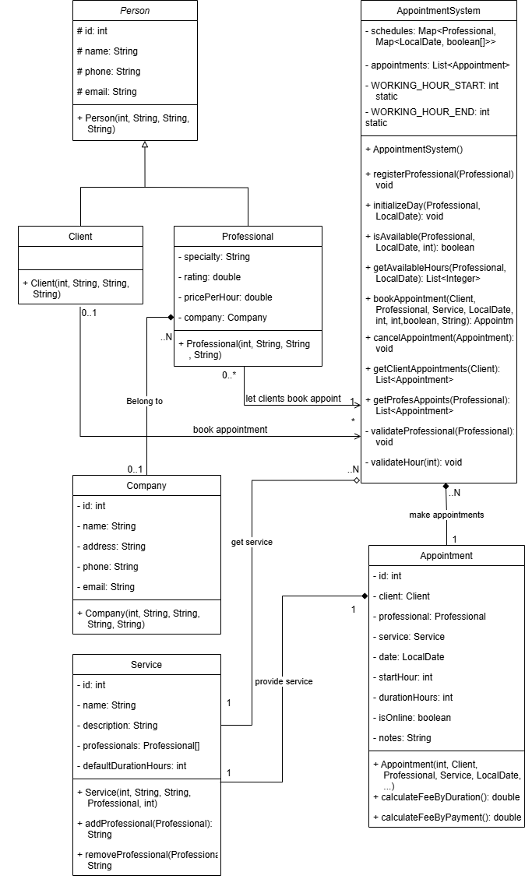

Зураг 1. UML диаграмм

## 3. Үйл явц

### 3.1 Сурсан зүйл

* Төсөл хэрхэн явагддаг, ямар үе шатаар дамжиж сайн төсөл бие болдог, бүтцийг нь ойлгож мэдсэн.
* Unit test, log4j 2 -ийн тохиргоог хийж, өөрийн кодонд оруулан үр дүнтэй ашиглаж сурсан.
* README.md нь тухайн программын бусад хүмүүст өөрийн бичсэн кодыг ойлгуулах хамгийн чухал гэдгийг ойлгож, зөв бүтэцтэй, ойлгожмтойгоор бичиж сурсан.

### 3.2 Бэрхшээл ба түүний шийдэл

|  |  |
| --- | --- |
| Тулгарсан бэрхшээл | Шийдсэн байдал |
| Professional класс нь мэргэжилтэн өөрийн ажилладаг компанийг String-ээр хадгалаж компаний мэдээлэл тодорхойгүй байсан | Тусдаа Company класс үүсгэж aggregation харилцаатай Professional классд хамааруулж өгсөн. |
| Хэрэглэгчид авах гэж байгаа үйлчилгээ нь хэр их төлбөр гарахыг харуулж чадахгүй байсан. | Авах үйлчилгээ нь нэг удаагын төлбөртэй эсвэл үйлчилгээ үзүүлэх хугацаанаас хамаарах уу гэдгийг тодорхойлж байгаад төлбөрийг тооцоолох функц нэмсэн. |
| log4j 2 -ийг гол функцуудэд тохируулж өгсний дараа лог файлд бичигдэж байгаа үгүйг мэдэх тестийг яаж бичих нь тодорхойгүй. | log4j тест бичихдээ mockito ашиглаж бодит лог бичилтийг орлуулснаар log тест бичсэн. |
| Git-н repository, branch үүсгэх г.м хэрэглээ нь ойлгомжгүй. | Git тоглоом тоглож ойлголт авсан. |

### 3.3 Ирээдүйн сайжруулалт

1. Үйлчилгээнүүдийн төлбөрийн системийг сайжруулж төлбөрийн уян хатан шиидэлтэй, хөнгөлөлт, урамшуулал олгодог болгоно.
2. Хувийн үйлчилгээ авахаас гадна олон нийтийн үйлчилгээнд цаг захиалдаг болгоно.

Жишээ нь ресторанд ширээ захиалах, кино театрт суудал захиалах.

1. Цаг авсан мэргэжилтэнтэйгээ мессеж эсвэл дуудлагаар харилцаж болдог онцлог нэмнэ.
2. Уулзах газар, байршлыг газрын зураг (map) дээр харуулдаг болгоно.
3. Үйлчилгээг онлайнаар авах онцлого орууж болно.